１年 数学
Ｃhallenge

チャレンジ問題 ８月 ②
（ 月 日）
名 前

１ ひろしさんは，家庭科の調理実習で，ポテトサラダとごはんを作ります。
（１） ひろしさんたちは，40分間でポテトサラダを作ることができるかどうかを
考えています。先生に時間のめやすをたずねると，次のように教えてくれました。
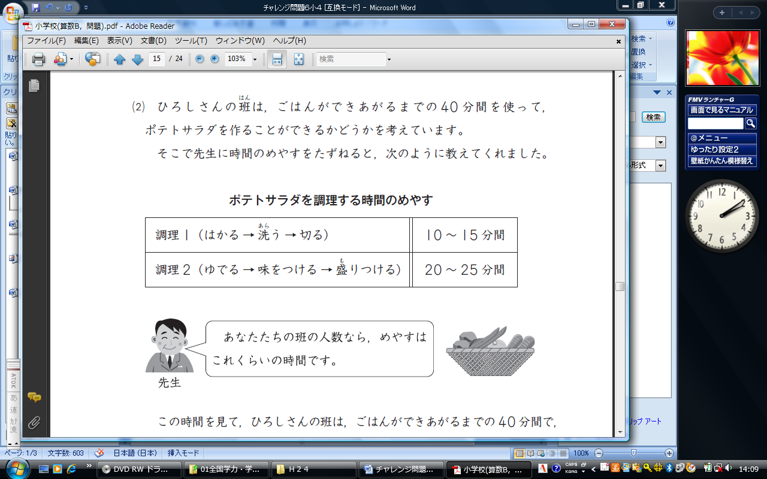
この時間を見て，ひろし
さんたちは，40分間でポテト
①
②

サラダを作ることができると
考え，その理由を次のように
説明しました。
下の①，②に入る最もふさわしい数を書きましょう。
調理１に 分間かかり，調理２に 分間かかるとしても，40分間以内に作ることができるから。
①

②

（２） 次に，ごはんを作ります。ごはんを作るときの
１人分の材料と分量
米・・・８０ｇ
水・・・１２０ｇ
水は米の重さの１．５倍
１人分の材料と分量は右の通りです。
ひろしさんは，米の重さをはかります。最初に
容器だけをはかりにのせたら，はかりの目もりは
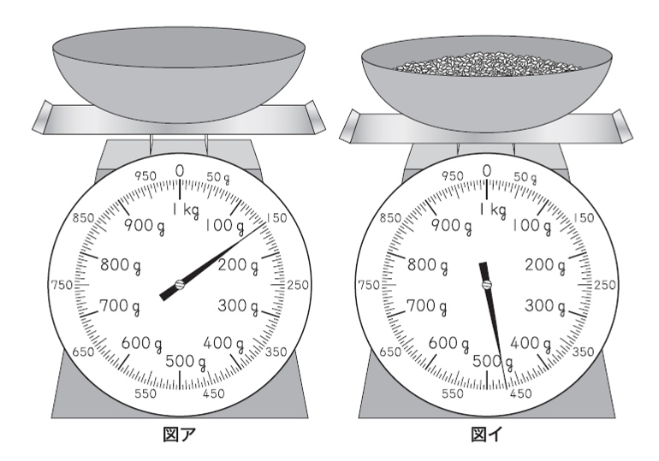
図アになりました。次に米を入れると，
はかりの目もりは図イになりました。
ひろしさんたちがごはんを作るのに，
必要な水の重さは何ｇになりますか。
求め方を式や言葉で書きましょう。
また，答えも書きましょう。

【求め方】

【答え】 ｇ

１年 数学
Ｃhallenge

チャレンジ問題 ８月 ②
（ 月 日）
名 前 | 解 答

１ ひろしさんは，家庭科の調理実習で，ポテトサラダとごはんを作ります。
（１） ひろしさんたちは，40分間でポテトサラダを作ることができるかどうかを
考えています。先生に時間のめやすをたずねると，次のように教えてくれました。
この時間を見て，ひろし
さんたちは，40分間でポテト
サラダを作ることができると
考え，その理由を次のように
説明しました。
① | 15
② | 25

下の①，②に入る最もふさわしい数を書きましょう。
調理１に 分間かかり，調理２に 分間かかるとしても，40分間以内に作ることができるから。
①

②

最も長くかかる時間で考えても，40分以内であることを説明します。
（２） 次に，ごはんを作ります。ごはんを作るときの
１人分の材料と分量
米・・・８０ｇ
水・・・１２０ｇ
水は米の重さの１．５倍
１人分の材料と分量は右の通りです。
ひろしさんは，米の重さをはかります。最初に
容器だけをはかりにのせたら，はかりの目もりは
図アになりました。次に米を入れると，
はかりの目もりは図イになりました。
ひろしさんたちがごはんを作るのに，
必要な水の重さは何ｇになりますか。
求め方を式や言葉で書きましょう。
また，答えも書きましょう。
図イの重さから図アの重さをひくと米の重さを求めることができます。米の重さがわかれば，
水の重さはその1.5倍で求められます。

【求め方】（正答例）
容器に米を入れた重さは470ｇで，容器の重さは150ｇだから，
470－150＝320で，米の重さは320ｇになります。
水の重さは米の重さの1.5倍なので，320×1.5＝480で，
水の重さは480ｇになります。
【答え】 480 ｇ

中１チャレンジ８月②

（参考）過去の調査における正答率
問題番号 |  | 調査の名称（実施学年） | 正答率(%)
１ | (1) | 平成24年度全国学力・学習状況調査（６年） | 73.1
１ | (2) | 平成24年度全国学力・学習状況調査（６年） | 33.2
（参考）解答類型及び過去の調査における反応率（６学年）
◎ … 解答として求める条件をすべて満たしている正答
○ … 設問の趣旨に即し必要な条件を満たしている正答
問題番号 |  | 解 答 類 型 |  |  |  |  | 反応率  (%) | 自校の  反応率 |  | 正答
１ | (1) |  | ① |  | ②
１ | (1) | １ | ・15と解答 |  | ・25と解答しているもの |  | 73.1 |  |  | ◎
１ | (1) | ２ |  |  | ・20と解答しているもの |  | 2.0
１ | (1) | ３ |  |  | ・上記以外の解答，無解答 |  | 0.7
１ | (1) | ４ | ・15以外の解答,無解答 |  | ・25と解答しているもの |  | 3.6
１ | (1) | ５ | ・10と解答 |  | ・20と解答しているもの |  | 1.9
１ | (1) | ６ | ・11から14までの整数  を解答 |  | ・21から24までの整数を解答  しているもの |  | 1.0
１ | (1) | ９ | ・上記以外の解答 |  |  |  | 15.7
１ | (1) | ０ | ・無解答 |  |  |  | 2.0
１ | (2) | (正答例)  【求め方Ａ】容器に米を入れた重さは470ｇで，容器の重さは150ｇだから，  470－150＝320で，米の重さは320ｇになります。  水の重さは米の重さの1.5倍なので，320×1.5＝480で，水の重さは  480ｇになります。 【答え】480（ｇ）  【求め方Ｂ】容器に米を入れた重さは470ｇで，容器の重さは150ｇだから，  470－150＝320で，米の重さは320ｇになります。  １人分の米の重さは80ｇなので，320÷80＝４で，班の人数は４人にな  ります。１人分の水の重さは120ｇだから，120×４＝480で，  水の重さは480ｇになります。 【答え】480（ｇ）
１ | (2) | 求め方 |  |  |  | 答え
１ | (2) | １ |  | ・Ａのように書いている。 |  | ・480 と解  答してい  るもの | 22.8 |  | ◎
１ | (2) | ２ |  | ・Ｂのように書いている。 |  | ・480 と解  答してい  るもの | 5.9 |  | ◎
１ | (2) | ３ |  | ・Ａのように考え，次のように書いている  例 米の重さは320ｇだから，320×1.5＝480で，  480ｇです。  ・Ｂのように考え，次のように書いている  例 米の重さは320ｇだから，320÷80＝４，  120×４＝480で，480ｇになります。 |  | ・480 と解  答してい  るもの | 4.5 |  | ○
１ | (2) | ４ |  | ・類型１から類型３以外の解答 ・無解答 |  | ・480 と解  答してい  るもの | 4.6
１ | (2) | ５ |  | ・類型１から類型３を解答 |  | ・480 以外  を解答し  ているも  の | 3.4
１ | (2) | ６ |  | ・米の重さ(320ｇ)を書いている |  | ・480 以外  を解答し  ているも  の | 5.2
１ | (2) | ７ |  | ・類型１から類型６以外で，○×1.5の形の式を書  いている（米の重さが間違っているもの） |  | ・480 以外  を解答し  ているも  の | 23.0
１ | (2) | ８ |  | ・類型１から類型７以外で，○÷80の形の式を書い  ている（米の重さが間違っているもの） |  | ・480 以外  を解答し  ているも  の | 1.6
１ | (2) | ９ |  | ・上記以外の解答 |  |  | 18.2
１ | (2) | ０ |  | ・無解答 |  |  | 10.8

